Barbie Jump - docent
Onderzoeksopdracht  voor groep 7 en 8  Materiaal  - Barbie  - Elastiekjes  - Meetlat  - Papier en potlood | 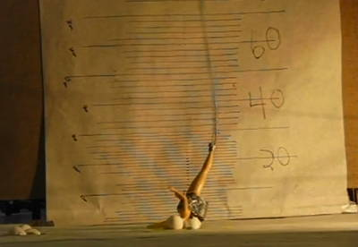 | 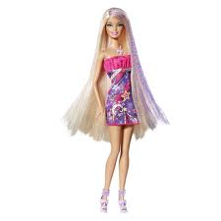

De leerlingen werken in groepjes. Rolverdeling zou kunnen zijn:
- Iemand die de pop laat vallen
- Iemand die de val opmeet
- Iemand die noteert
Wissel deze rollen.

Bij de introductie kan een echte bungee jump getoond worden.
http://www.youtube.com/watch?v=SOIXS-Cxaf4
Of de gemodelleerde situatie:
http://www.youtube.com/watch?v=V_GNSsGE_LE (30 seconden)

De meetactiviteit richt zich op het meten van de lengte van de val (en dus de elasticiteit van de elastiekjes).
Het is wellicht goed om vooraf de leerlingen een voorspelling te laten doen. Bij 1 elastiekje heb je een bepaalde uitwijking. Bij 2 elastiekjes is dat misschien twee keer zoveel, of misschien wel meer dan 2 keer. En als je 20 elastiekjes hebt…
De leerlingen gaan zich een voorstelling maken van de situatie.

Voorspelling: Bij … elastiekjes haalt de barbie nog net niet de grond en is het dus een veilige sprong.

Het feitelijke opmeten levert een tabel met gegevens op:
aantal elastiekjes ten opzichte van de gemeten val-afstand.

Nu is de volgende stap om dit in een ‘grafiek’ te laten zien. Dat kan op twee manieren:
- Je doet het niet voor, en je kijkt waar de leerlingen mee komen;
- Je doet het een keer voor (op het bord). Leerlingen zullen dan makkelijker gaan ‘kopieren’.
Het ligt aan je eigen stijl van lesgeven welke keuze je maakt. In feite maakt het niet heel veel uit.
In de nabespreking kun je de volgende aspecten toelichten:
- Hoe maak je een grafiek (wat staat er op de assen)?
- Er ontstaat een rechte lijn van meetpunten. Wat betekent dat eigenlijk (elk elastiek heeft dezelfde elasticiteit en dus is elke toevoeging van een elastiek evenveel lengte in de grafiek; blijkbaar is het dus niet zo dat naarmate er meer elastieken worden gebruikt dat de uitwijking per elastiek groter wordt).
- Maakt het een verschil als je een zwaardere pop aan het elastiek hangt.

